Структурное подразделение «Детский сад № 64» государственного бюджетного образовательного учреждения Самарской области основной общеобразовательной школы № 34 города Сызрани городского округа Сызрань Самарской области

НОМИНАЦИЯ
«Волонтерское движение в детском саду»
«МАМА - БУДЬ ВСЕГДА СО МНОЮ РЯДОМ»

Новичкова Маргарита Николаевна
музыкальный руководитель
СП «Детский сад №64»ГБОУ ООШ №34
kfrjcnth111@yandex.ru
+7-927-780-96-34

2024г.
Введение:
Инновационные подходы в вопросе реализации социально — коммуникативного развития детей на примере совместной работы музыкального руководителя и воспитателя по реализации технологии «волонтерская деятельность»
Все мы знаем, что социально — коммуникативное развитие детей относится к числу важнейших проблем педагогики. Данный факт находит отражение в Федеральном государственном стандарте дошкольного образования. Грамотное введение ребенка в мир человеческих отношений — один из важнейших аспектов воспитания.
Важной задачей мы считаем воспитывать личности с развитием таких качеств, как желание помогать, проявлять милосердие, пожалеть слабого, одинокого, больного. Но чтобы такую личность воспитать, нужно самим чувствовать и верить в то, что даешь ребенку, быть живым соучастником этого процесса. В реализации данного направления нам помогает выбранная инновационная технология работы с социумом - волонтерская деятельность, которая реализуется в совместной работе с воспитателями.
Создание волонтёрского движения в нашем дошкольном учреждении начиналось с разработки эмблемы, в качестве которой взяты силуэты ладоней взрослого и ребенка в виде голубя, с мотивирующим призывом «Хочу помочь!». Традиция помогать другим и выступать в роли волонтеров существует уже 2 года. Что может сделать волонтерский отряд детского сада? Участвовать в различных акциях, устраивать праздничные мероприятия, "Дни помощи".
При подготовке музыкально – литературной гостиной «День Матери», в совместной работе с воспитателем мы разучивали песни, стихи для мам, оформляем стенгазету, мастерили подарки. Ребята предложили сделать букетики из бумаги не только для своих любимых мамочек, но и для женщин нашего города, чтобы выйти на улицы и подарить им хорошее настроение. Подготовив всё необходимое, ребята приступили к работе.
Из опыта работы можем смело сказать, что организация деятельности детского волонтерского движения в совместной работе музыкального руководителя и воспитателя – это уникальная возможность влиять на формирование личности ребенка, на развитие его нравственных качеств: таких как милосердие, сострадание; на достижение целевых ориентиров федерального образовательного стандарта: это инициатива, ответственность, самостоятельность, любознательность, умение взаимодействовать, общаться, работать в команде. Мы отмечаем эти качества у своих воспитанников, а значит, работа ведется в нужном направлении.

II
Сценарий музыкально – литературной гостиной
«Мама - будь всегда со мною рядом»

Цель: Воспитание духовно – нравственной личности с активно жизненной позицией и творческим потенциалом, через организацию волонтерских концертов, посвященных празднику «День матери»
Задачи:
1.Расширять представление о волонтерском движении у воспитанников, родителей.
2.Формировать коммуникативные способности дошкольников, навыки сотрудничества, позитивные установки на добровольческую деятельность.
3.Формирование у детей нравственных ценностей, чувства любви к матери, Развивать «образ матери», объединяющий различные виды искусства.
4. Развивать познавательные и творческие возможности воспитанников; развивать память, речь, умение выразительно читать стихи, пользуясь смысловыми паузами, ударениями;
5. Уметь выражать свои чувства к маме в словах и песнях;
6.Учить детей чувствовать и понимать характер образов художественных произведений и портретной живописи;
7.Побуждать детей и родителей к активному участию в празднике, содействовать созданию положительных эмоциональных переживаний.

Ведущий: «Мама!» - самое прекрасное слово на земле! Это первое слово, которое произносит человек и на всех языках оно звучит одинаково нежно. У мамы самые нежные и ласковые руки, они все умеют. У мамы самое верное и чуткое сердце, в нем никогда не гаснет любовь. И сколько не было бы тебе лет, пять или пятьдесят, тебе всегда нужна мама, ее ласка, ее взгляд. И чем больше твоя любовь к матери, тем радостнее и светлее жизнь.
Дети:
1ребенок:Кто самый главный человек на свете?
Кто никогда не бросит, кто поймет?
Конечно, это мама, скажут дети,
И взрослые, и весь честной народ!
2ребенок: Мамуля, мама, мамочка родная,
С тобой светлее в этом мире жить.
Тебе сегодня он души желаю,
Переживать поменьше, не грустить.
3ребенок: Ты самая красивая, ты самая хорошая,
На ласковое солнышко и на меня похожая.
Дарю тебе улыбку, дарю тебе цветок.
Хочу, чтоб ты порхала всегда, как мотылек.

Песня: «Сегодня мамин праздник» музыка и слова А.Чугайкиной

III
Ведущий: Образ матери – вечная тема искусства. Самое дорогое и родное связано с мамой. Русские композиторы, художники и поэты не обходили стороной образ женщины – матери. Художники и музыканты во все времена любовались и восхищались матерями и воспевали материнский труд. Великий русский композитор Пётр Ильич Чайковский за свою жизнь написал много замечательных произведений. Одна из пьес «Детского альбома» называется «Мама». Сам композитор, когда писал это замечательное произведение, думал о своей матери, и передал нам образ мамы через свою музыку. Слушая её мы испытываем чувства спокойствия, мира и красоты.
Слушание произведения «Мама»(отрывок) П.И.Чайковский

В искусстве хх века совершенно по новому зазвучала тема материнства, прославляющая самые глубокие и искренние человеческие чувства.
Наиболее яркое художественное воплощение тема материнства нашла в творчестве художника К.С. Петрова –Водкина . Не случайно «Петроградская Мадонна» повернулась спиной к городу. Её главная забота это забота о ребёнке, о его настоящем и будущем. Эта картина передаёт материнскую заботу, вечную тревогу матери за судьбу своих детей и любовь.
Есть в природе знак святой и вещий,
Ярко обозначенный в веках.
Самая прекрасная из женщин,
Женщина с ребенком на руках.
Пусть ей вечно солнце рукоплещет.
Так она и будет жить в веках,
Самая прекрасная из женщин,
Женщина с ребенком на руках.

Презентация «Материнство в живописи»

Ведущий: Русский народ во все времена чтил матушку – кормилицу и сложил о ней пословицы, помогайте мне:
- При солнышке тепло, а при матушке…(добро)
- Нет милее дружка, чем родная…(матушка)
- Птица рада весне, а младенец …(матери)
- Материнская ласка конца…(не знает)
- Материнская забота в огне не горит, и в воде…(не тонет)
- У младенца заболит пальчик, а у матери…(сердце)
- Без матушки пропадут …(детушки)
-Сердце матери лучше солнца…(греет)
- Родных много, а мать…(роднее всех)

Стихи детей

IV
Ребенок: Мама и Родина очень похожи:
Мама – красивая, Родина – тоже!
Вы присмотритесь: у мамы глаза
Цвета такого же, как небеса.
Мамины волосы, словно пшеница,
Что на бескрайних полях колосится.
Мамины руки теплы и нежны,
Напоминают луч солнца они.
Если поет мама песню, то ей
Вторит веселый и звонкий ручей…
Так и должно быть: что дорого нам,
Напоминает всегда наших мам.
Ребенок: Мама - это значит нежность,
Это ласка, доброта!
Мама – это безмятежность,
Это радость, красота!
Мама – это на ночь сказка,
Это внутренний рассвет,
Мама – в трудный час подсказка,
Это мудрость и совет,
Мама – это зелень лета,
Это снег, осенний лист,
Мама – это лучик света,
Мама – это значит жизнь!

Ведущий: За день до своего рождения ребёнок спросил у Бога:
— Я не знаю, зачем я иду в этот мир. Что я должен буду делать?
Бог ответил:
— Я подарю тебе ангела, который всегда будет рядом с тобой. Он всё тебе объяснит.
Ребенок спросил:
— Но как я пойму его, ведь я не знаю его язык?
Бог ответил:
— Ангел будет учить тебя своему языку. Он будет охранять тебя от всех бед.
Ребенок спросил:
— Как и когда я должен вернуться к тебе?
Бог ответил:
— Твой ангел скажет тебе всё.
Ребенок спросил:
— А как зовут моего ангела?
Бог ответил:
— Неважно как его зовут, у него много имён. Ты будешь называть его «Мама».

V
1ребенок: Мне мама сказала, что я ангелок,
Подарок небесный, как Божий цветок.
Как ангелы все, я спасаю от бед,
Улыбка моя дарит мамочке свет.
2ребенок: И я улыбнулась, ведь мама права,
Достала из детской два белых крыла.
Действительно ангел. А может, и нет,
Пыталась неделю найти я ответ.
Танец - импровизация «Ты накрой меня крылом»

Ведущий: Для каждого ребенка важно иметь родной дом, маму, которая пожалеет, назовет своего малыша добрым словом: котенок, солнышко, зайчик. А сейчас я хочу, чтобы дети сказали своим мамам добрые слова.
У меня в руках сердце – символ любви. Кому оно попадает в руки, тот скажет маме ласковое слово.
Игра «Сердечные слова»
Ведущий: Так уж устроена наша жизнь, что только взрослея человек начинает понимать какое это счастье, когда мама рядом. Как хорошо, что можно обратиться к ней за советом с любой радостью и бедой. Берегите, уважайте, нежно любите свою маму. Не причиняйте ей боли своими словами и поступками.
1. Я так хочу, чтоб мама улыбалась,
Чтоб в жизни не грустила никогда.
Чтобы всегда тебе все удавалось,
Чтоб не узнала ты, что есть беда.
2. В День Матери, любимая, желаю,
Чтоб ты осталась навсегда такой.
Тебе я эти строки посвящаю,
Прекрасной маме, нежной и родной.
Все: Мы вас любим!
Ведущий: Сегодня глаза наших мам сияют по-особому, ведь их поздравляют самые родные люди в жизни — их дети. От всей души еще раз поздравляем вас с праздником и желаем счастья, море улыбок, вдохновения и, конечно, терпения, ведь без него нелегко нести почетное звание «мама». Берегите себя и будьте счастливы!

Вручение подарков мамам, сделанных своими руками

VI

Заключение:
Утром 22 ноября в рамках волонтерской акции «Цветы на День Матери» ребята поздравили женщин нашего города с наступающим праздником.
Детям нравиться выступать в роли помощников, дарить людям радость и хорошее настроение. Они получают внутреннее удовлетворение, чувство гордости за проделанную работу и с удовольствием о ней рассказывают.
В конце хочется отметить, что волонтерство - очень полезная и нужная деятельность не только для детей. Это деятельность, которая продиктована добротой, это – стиль современной жизни. Надеемся, что в будущем это оставит отпечаток на сознании наших воспитанников, как желание помогать другим людям.

Список литературы и электронных ресурсов:
1.А. В. Аджи «Конспекты интегрированных занятий в подготовительной группе»
2.А. В. Кочергина, Л. И. Гайдина «Учим азбуку играя»
3.Т. М. Бондаренко «Практический материал по освоению образовательных областей в подготовительной группе»
4.Н. В. Нищева «Конспекты подгрупповых логопедических занятий в подготовительной группе детского сада для детей с ОНР».

https://pristor.ru/skachat-kartinki-pro-mamu-krasivye-prikolnye-interesnye/
https://rodnaya-tropinka.ru/detskie-stihi-pro-mamu/

Приложения:

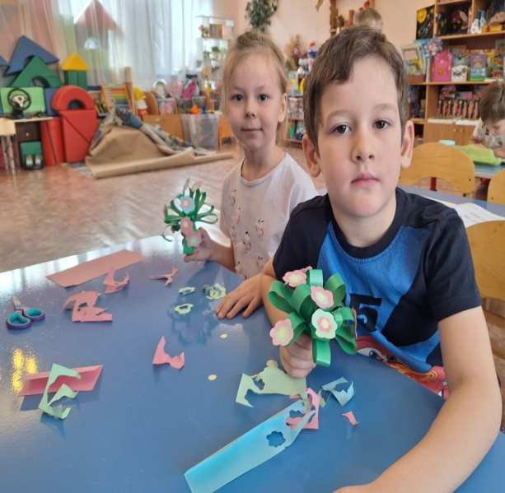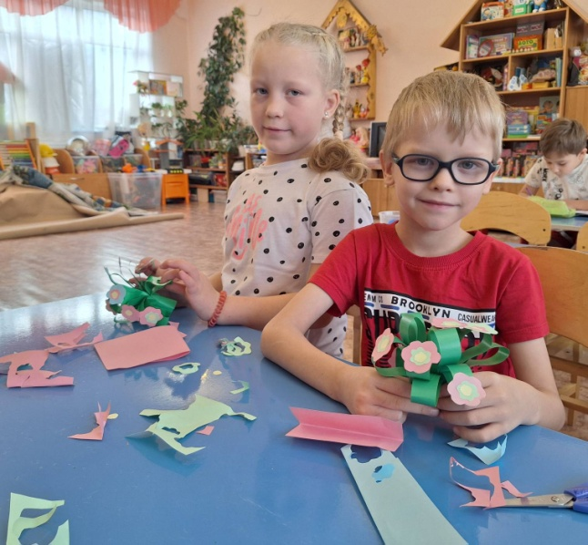

VII
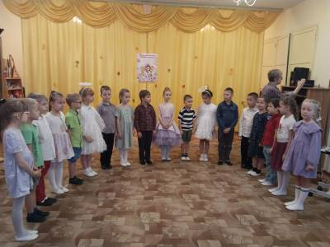

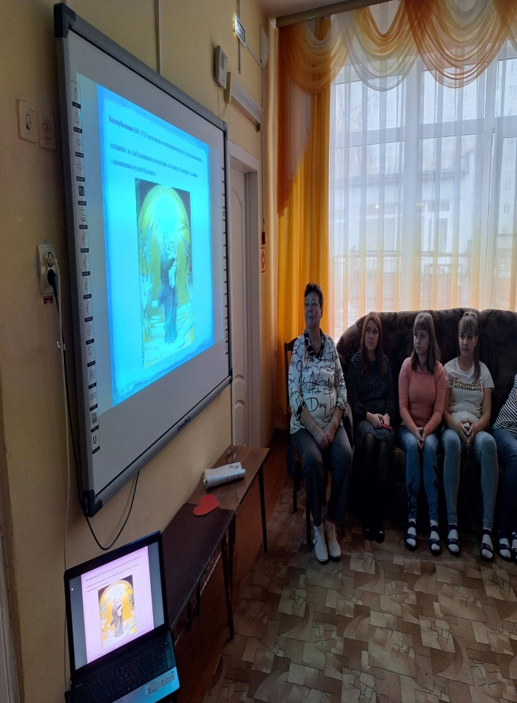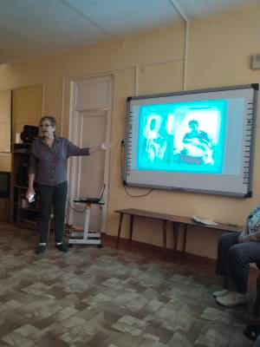

VIII
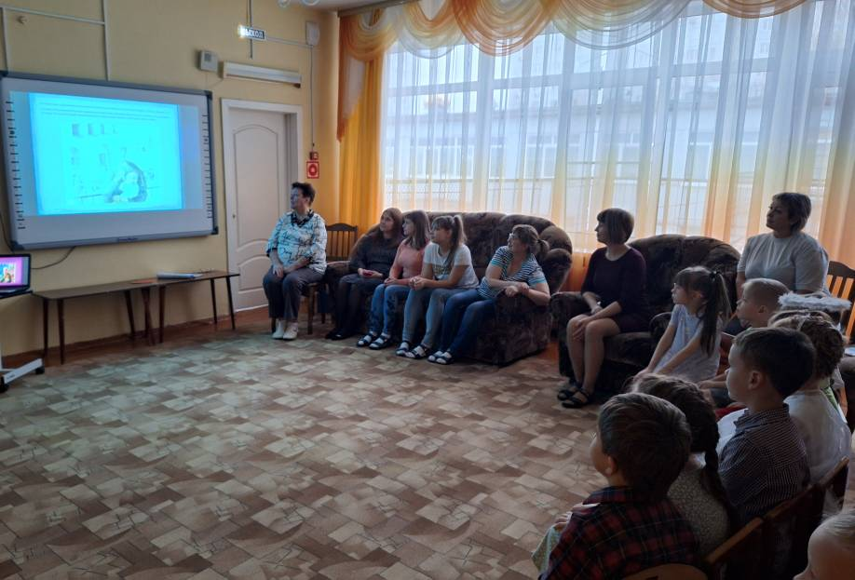

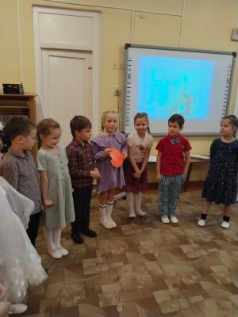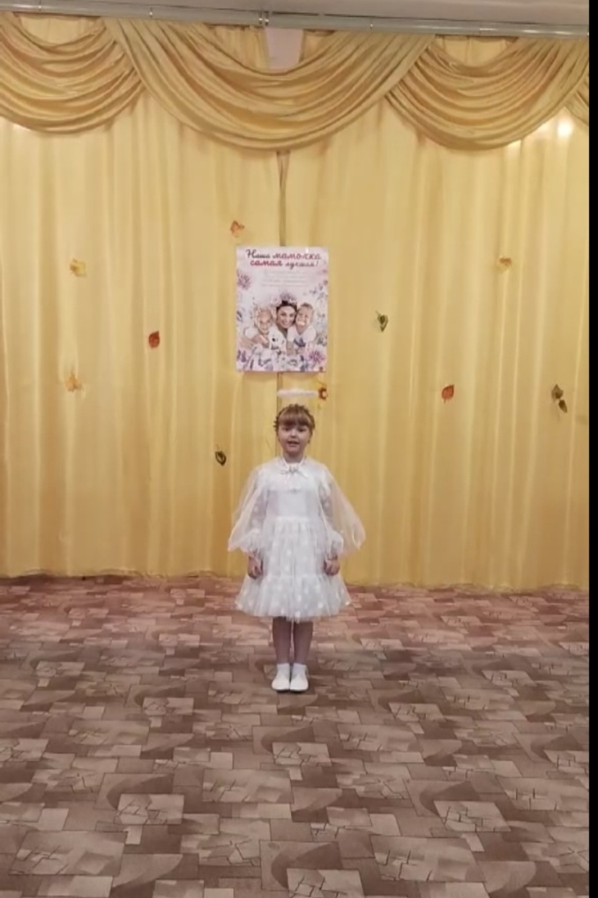

VIV
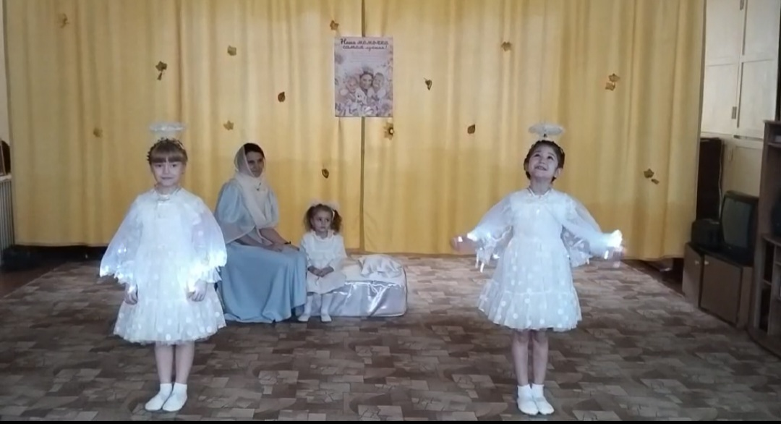

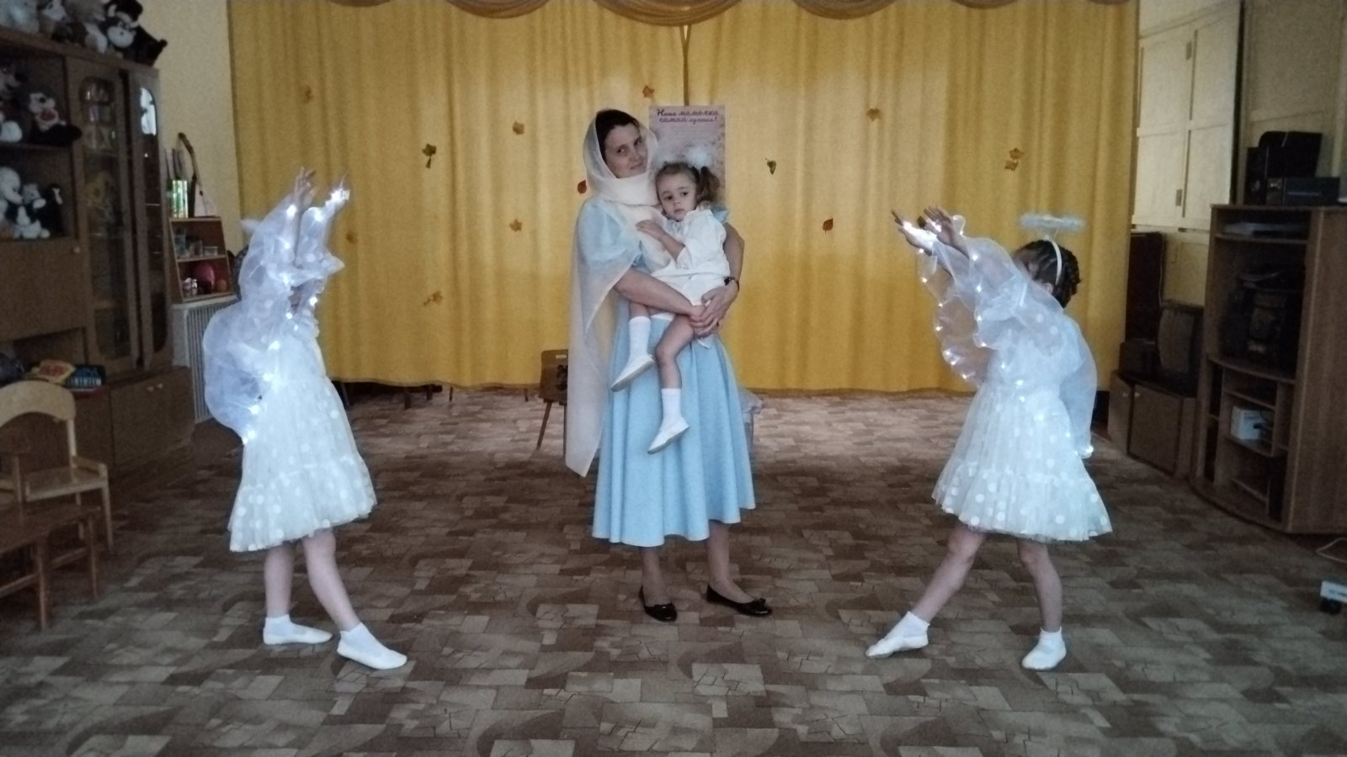

X

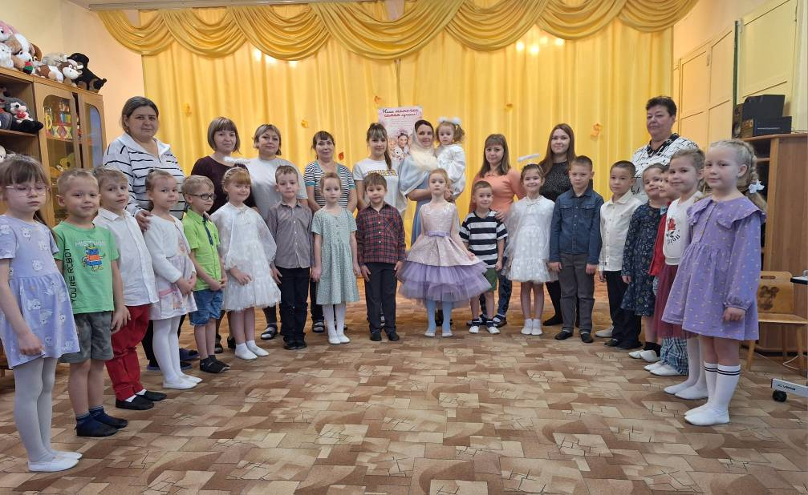

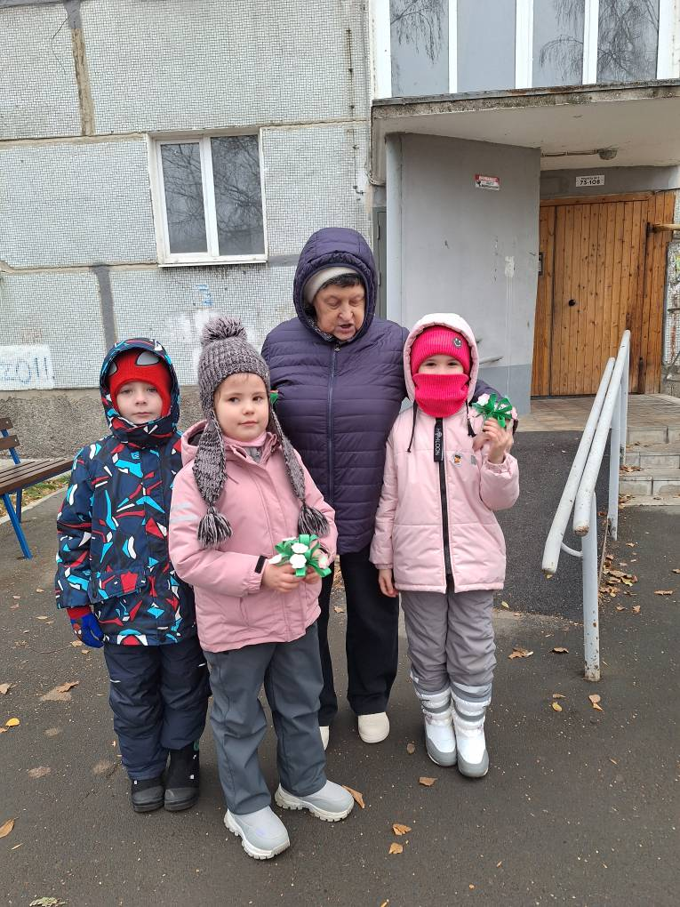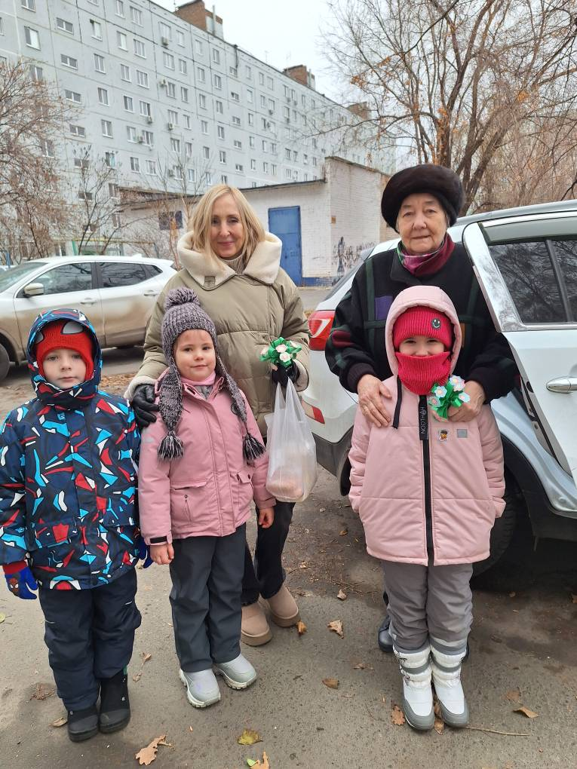

XI

